LA GAZETTE DE LA PIE
N° 69- NOVEMBRE 2019
Maison de retraite « LA PIE VOLEUSE »
1 avenue de la République 91120 PALAISEAU
Tél : 01 69 31 28 14
Fax : 01.69.31.04.21
E-mail : la-pie-voleuse@wanadoo.fr
Site internet : http://ehpad-palaiseau.fr
Les dictons du mois de novembre.

Le 1er novembre
- Tonnerre en novembre fait prospérer le blé, et remplit le grenier.
À la Toussaint, commence l'été de la Saint-Martin.
Suivant le temps de la Toussaint, l'hiver sera ou non malsain.
Hiver trop beau, été sans eau.
Telle Toussaint tel Noël, et Pâques pareil.
Le 2 novembre
- Novembre, Toussaint le commande, Saint-André le voit descendre.

Le 3 novembre
- Brouillard en Novembre, l'hiver sera tendre.
À la Saint-Hubert, les oies sauvages fuient l'hiver.

Le 4 novembre
- La Toussaint venue, rentre la charrue.
À la Saint-Charles, la gelée parle.

Le 5 novembre
- Le cinq tu sauras, quel mois tu auras.

Le 11 novembre
. Quand Saint-Martin amène le vent d'autan, cela dure six mois par an.
À la Saint-Martin tire ton vin, Saint-Martin le met en chemin.
Le 13 novembre
- À la Saint-Brice le temps, sera celui du jour de l'An.
Le 25 novembre
À la Sainte-Catherine, tout arbre prend racine.
Pour Sainte-Catherine, le porc couine.
Sainte-Catherine toute fille veut la fêter, mais point ne veut la coiffer.
À la Sainte-Catherine, l'hiver s'achemine ; s'il fait froid, hiver tout droit.

Le 30 novembre
- À la Saint-André, l'hiver dit : Me voici ! Neige de Saint-André, peut cent jours durer.
Quand l'hiver n'est pas pressé, il arrive à la Saint-André.

SOMMAIRE

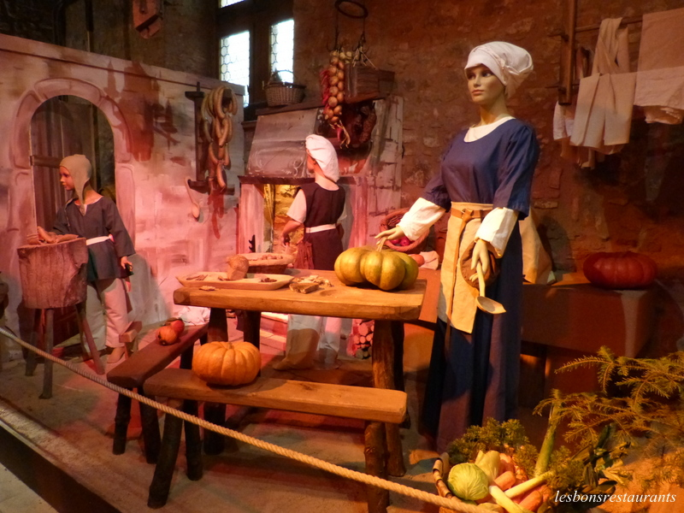
Cinépal……………………………………………………………….P.4
Journée à thème « La Bretagne »………………………P.5 à 6
Semaine Bleue……………………………………………………..P. 7 à 9
AGENDA DU MOIS …………………………………………..P.10 à 14
CARNET DU MOIS……………………………………………..P. 15
Appel du Comité de rédaction du journal……P. 16

Nous sommes heureux d’accueillir parmi nous :
Madame MANTZER

CINEPAL

LE CINEMA DE PALAISEAU

LUNDI 4 NOVEMBRE 2019

Mon Inconnue
Sortie nationale le 03/04/2019 - En salle dès le 30 octobre
Réalisé par Hugo Gélin
Avec François Civil, Camille Lellouche, Joséphine Japy, Amaury de Crayencour, Benjamin L’Averne
Durée : 1h58. - Genre : Comédie, Romance

Du jour au lendemain, Raphaël se retrouve plongé dans un monde où il n'a jamais rencontré Olivia, la femme de sa vie.
Comment va-t-il s'y prendre pour reconquérir sa femme, devenue une parfaite inconnue ?
JOURNEE A THEME SUR LA BRETAGNE
Jeudi, nous nous sommes retrouvés dans la salle d’animation pour visionner un documentaire sur la Bretagne, Les images de la vie quotidienne d’autrefois telle que nous la racontaient nos parents et grands-parents. Un voyage qui nous emmène à travers les lieux que nous aimons, et revient sur quelques moments forts de la vie en Bretagne, pendant la première moitié du XXe siècle,
Et puis la Libération de la Bretagne : de Gaulle à Rennes le 22 août 1944, l’exil d’un paysan à Saint-Nazaire…
Et pour finir, on a dégusté des crêpes maison dans la joie et la bonne humeur.
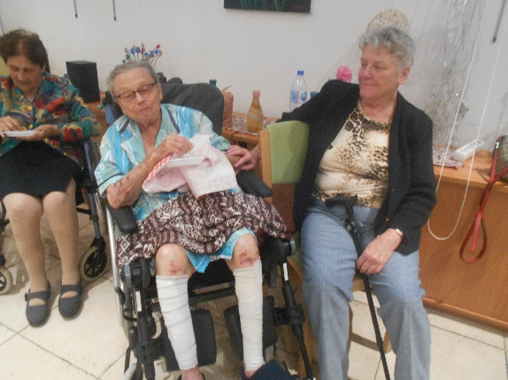
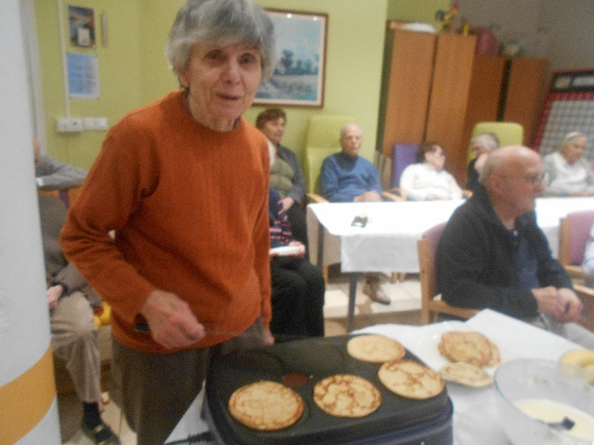

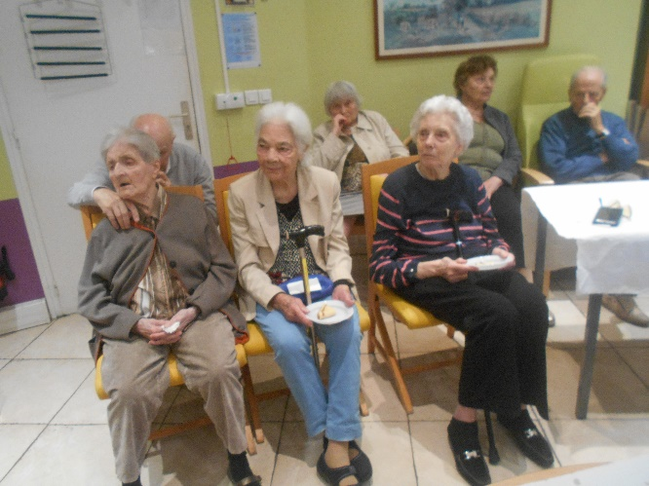
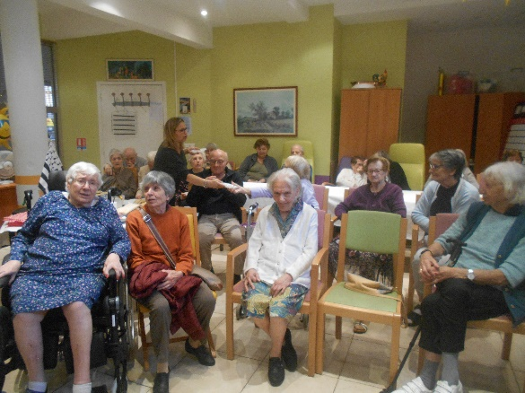

Le lendemain, Une journée sur le thème de la Bretagne a été organisée.
Après un repas Breton, nous avons assisté à un spectacle d’une très bonne qualité avec une présentation des diverses danses chorégraphiées avec des costumes appropriés.
Très heureux d’avoir partagé ce moment avec ces artistes très professionnels, nous espérons les revoir avec plaisir.
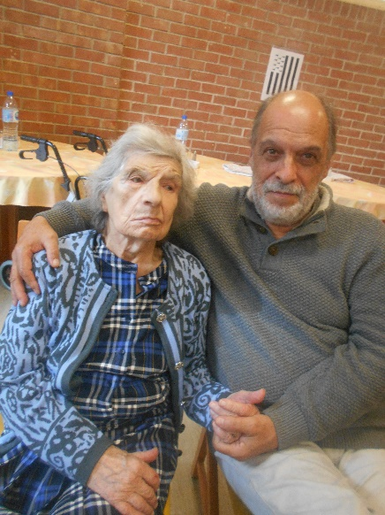
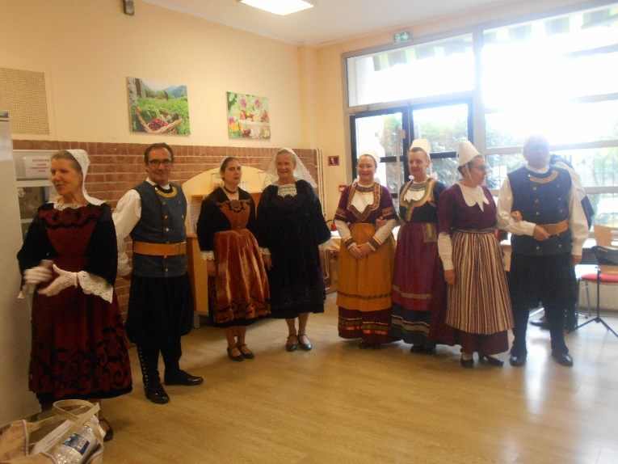

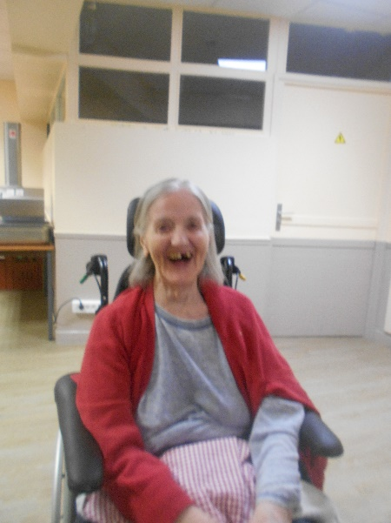
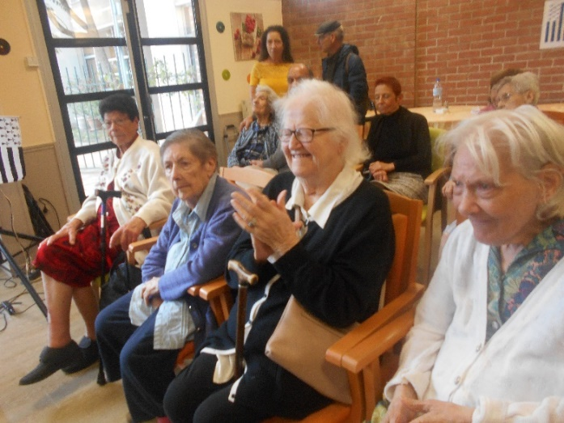

SEMAINE BLEUE

THE DANSANT OFFERT PAR LA MAIRIE DE PALAISEAU

Le Samedi 7 octobre, nous avons été conviés par le service senior de la ville, au Thé dansant, marquant le début de la semaine Bleue.
Ambiance sympathique entre Palaisiens et dégustation d’un goûter pour finir l’après-midi.

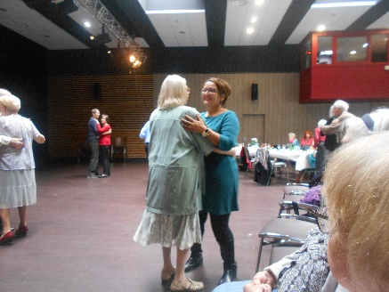
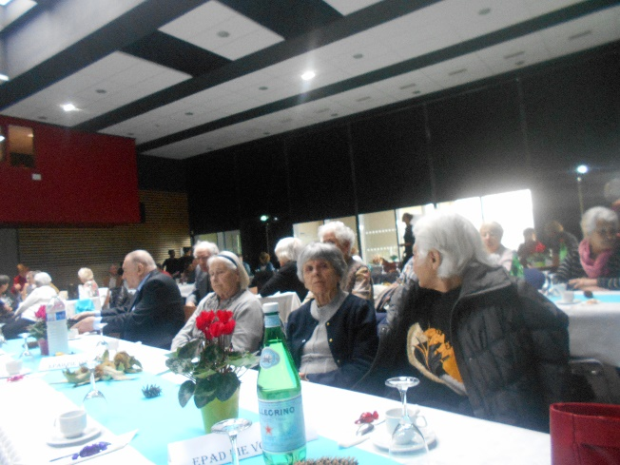

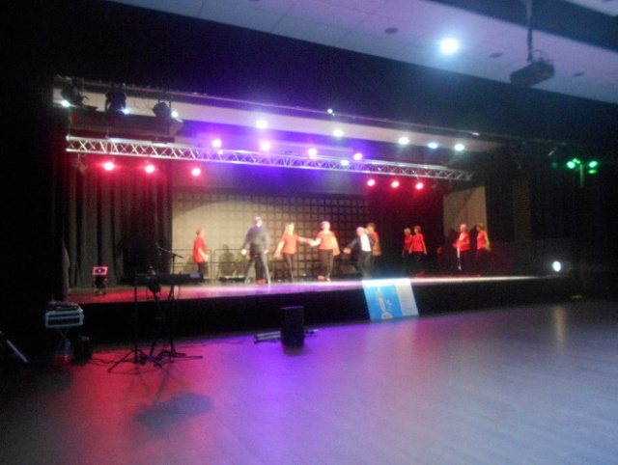
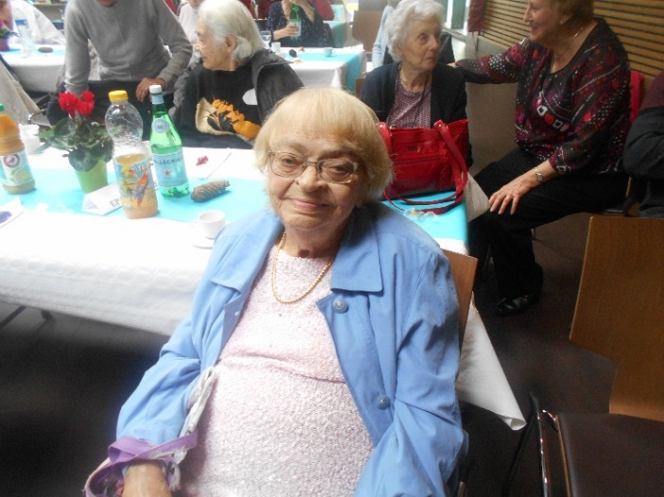

Le comité de rédaction du journal

SEMAINE BLEUE
SPECTACLE DANSANT CREOLE
Comme chaque année, LA pie voleuse organise une réception le vendredi de la semaine bleue.

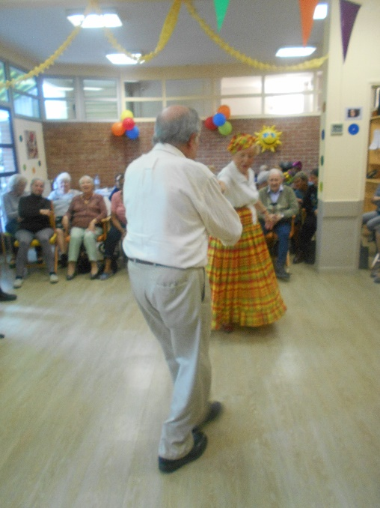
Vendredi 11 octobre, nous avons accueilli un groupe folklorique Antillais.
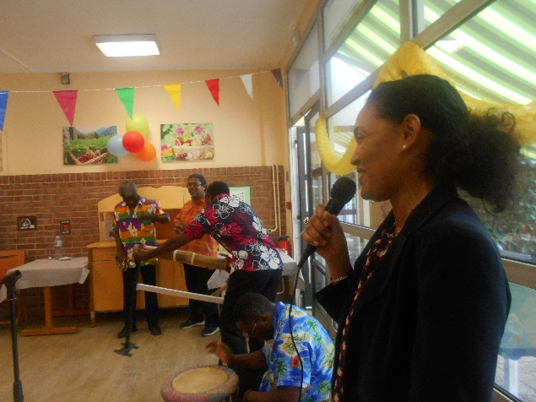
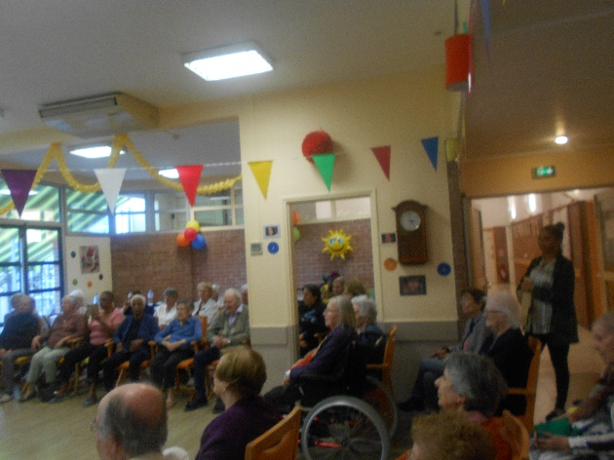
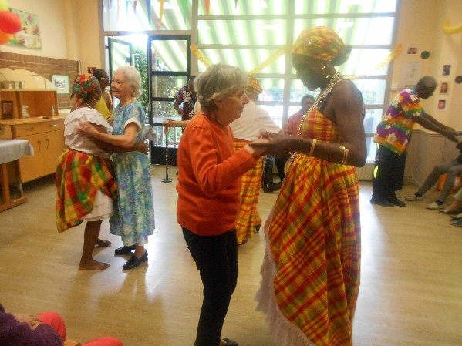

Nous avons partagé un moment très chaleureux et convivial avec des musiciens et danseurs traditionnels,
Spectacle tout en couleurs, dynamique et rythmé, de nombreuses personnes ont dansé et chanté, ce qui nous a apporté de la joie au cœur, et surtout nous a dépaysé le temps de cet après-midi.

Avant de nous séparer, nous avons dégusté un goûter (un mont blanc, gâteaux à l’ananas, au rhum et un punch) préparés par nos résidents
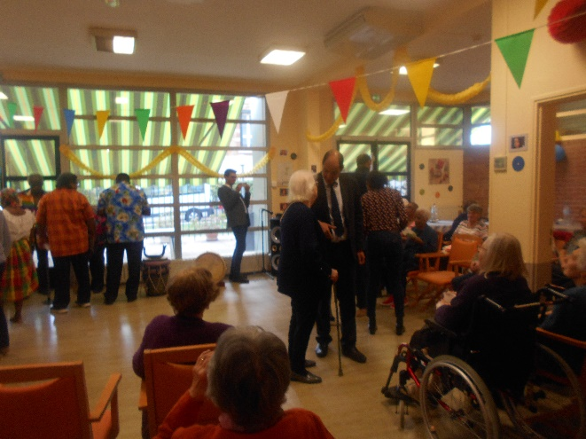
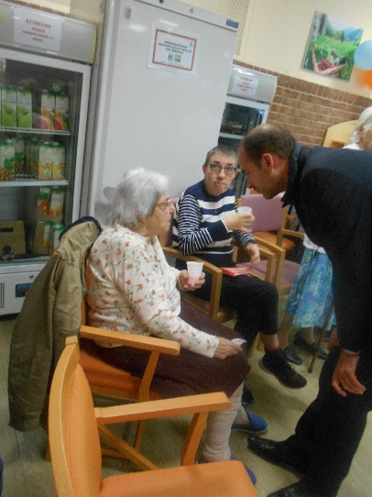
Nous remercions chaleureusement les personnes qui ont permis une bonne organisation, pour rendre ce moment agréable et à madame DELEURME, Mme MERRIEN, Mr ADJALI, et Monsieur LE MAIRE de nous avoir fait l’honneur de leur présence.
Le comité de rédaction du journal

CARNET DU MOIS

En ce mois de novembre, nous souhaitons un très bon anniversaires à :

Madame RANCATORE Concetta née le 01 novembre
Madame PEYTIER Christiana née le 08 novembre
Monsieur REFFAY René né le 15 novembre

*************************************************************
Les Anniversaires du mois seront fêtés le
vendredi 29 novembre 2019
Animés par Romane RIGNAL
A partir de 14h30 dans la salle à manger du RDC

JOURNAL DE LA RESIDENCE
Pour faire vivre ce journal,
Nous faisons appel aux résidents, aux familles
ainsi qu’au personnel afin de recueillir et de rédiger
Des articles pour
« LA GAZETTE DE LA PIE»
Le comité se réunit tous les Lundis de 10h30 à 12h
N’hésitez pas à participer à la rédaction de votre gazette pour partager :

Des souvenirs
Des jeux
Des recettes
Chansons poésies
Histoires drôles etc.…
Les membres du comité :

Madame GRIMAL, Monsieur LECOCQ, Madame SAINJAL, Madame PANNECIERE, Madame ESCUDIE.et votre animatrice Djanette.
Avec la participation de Madame MERRIEN, Monsieur ADJALI et Madame DELEURME.

